JDBC简介

1. **JDBC简介**

**JDBC是Java Data Base Connectivity的简写，即Java数据库连接，是由一些java语言编写的接口和类组成的API。组成中接口占大多数，还有少量的类。**

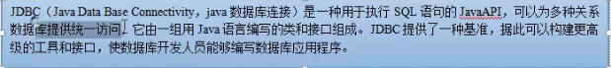

JDBC是**J2SE的一部分**，由**java.sql和javax.sql包**组成。

1. Java使用JDBC提供的API与数据库进行交互信息，只要掌握与某一种数据库管理系统所管理的数据库交互信息，就很容易掌握与其他数据库交互信息。

JDBC （Java DataBase Connectivity） 是Java运行平台的核心类库中的一部分，提供了访问数据库的API，由一些类和接口组成。使用JDBC操作不同的数据库，仅仅只是连接方式上的差异而已，与数据库建立连接之后，就可以通过使用JDBC提供的API操作数据库。

1. java和javax的区别：java和javax都是Java的API包，**java是核心包**，**javax的x是extension的意思，也就是扩展包**。java类库是java发布之初就确定了的基础库，而javax类库则是在上面增加的一层东西，就是为了保持版本兼容要保存原来的，但有些东西有了更好的解决方案，所以，就加上些，典型的就是awt(Abstract Windowing ToolKit) 和swing。
2. sun公司提供了操作数据库的接口，各个数据库厂家按照这个API接口去写驱动程序，用户在使用数据库的时候，只需要操作sun公司提供的接口即可，屏蔽了具体的实现操作，这样操作任何数据库都几乎一样了。驱动程序就是对接口的实现，操作数据库可以通过操作接口实现，本质上利用了Java的多态的特性。
3. 表是关系型数据库的基本单位。
4. **应用程序、JDBC API、数据库驱动及数据库之间的关系**：

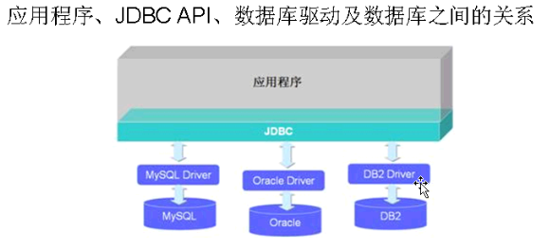

1. **JDBC原理**：

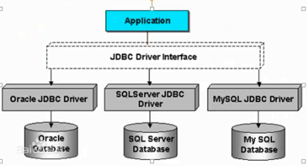

**JDBC原理**：JDBC是由**SUN公司**定义的一套访问数据库的接口和少量类，（主要是接口）是一套标准，这些接口没有实现类，具体的实现是**由各大数据库厂家**去实现，每个数据库厂家都有自己的JDBC实现，也就是JDBC驱动实现类，Java应用程序连接指定数据库，需要使用厂家提供的JDBC驱动才能连接。（**这里其实就是java多态的一种体现，一个接口可以由很多具体的实现。**）

1. **加载数据库驱动**其实就是对JDBC中的接口的一种实现，即就是**对这些接口的实现类**。**数据库驱动**可以有多种，在操作数据库之前，需要**加载数据库驱动**，即把**这些实现类**加载到**classpath的路径**里。